Лабораторная работа №14

Именованные каналы

Захаренко Анастасия Викторовна

Содержание

# Цель работы

Приобретение практических навыков работы с именованными каналами.

# Задание

Изучите приведённые в тексте программы server.c и client.c. Взяв данные примеры за образец, напишите аналогичные программы, внеся следующие изменения: 1. Работает не 1 клиент, а несколько (например, два). 2. Клиенты передают текущее время с некоторой периодичностью (например, раз в пять секунд). Используйте функцию sleep() для приостановки работы клиента. 3. Сервер работает не бесконечно, а прекращает работу через некоторое время (напри- мер, 30 сек). Используйте функцию clock() для определения времени работы сервера. Что будет в случае, если сервер завершит работу, не закрыв канал?

# Теоретическое введение

Одним из видов взаимодействия между процессами в операционных системах яв- ляется обмен сообщениями. Под сообщением понимается последовательность байтов, передаваемая от одного процесса другому. В операционных системах типа UNIX есть 3 вида межпроцессорных взаимодействий: общеюниксные (именованные каналы, сигналы), System V Interface Definition (SVID — разделяемая память, очередь сообщений, семафоры) и BSD (сокеты). Для передачи данных между неродственными процессами можно использовать меха- низм именованных каналов (named pipes). Данные передаются по принципу FIFO (First In First Out) (первым записан — первым прочитан), поэтому они называются также FIFO pipes или просто FIFO. Именованные каналы отличаются от неименованных наличием идентификатора канала, который представлен как специальный файл (соответственно имя именованного канала — это имя файла). Поскольку файл находится на локальной файловой системе, данное IPC используется внутри одной системы

# Выполнение лабораторной работы

1. Я создала необходимые для работы файлы(common.h, server.c, client.c, Makefile)

команды

команды

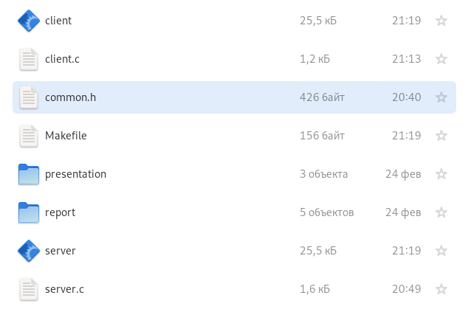

файлы

1. Далее я скопировала коды из лабораторной и дополнила их в соответствии с заданием.
2. common.h: добавила стандартные заголовочные файлы unistd.h, time.h.

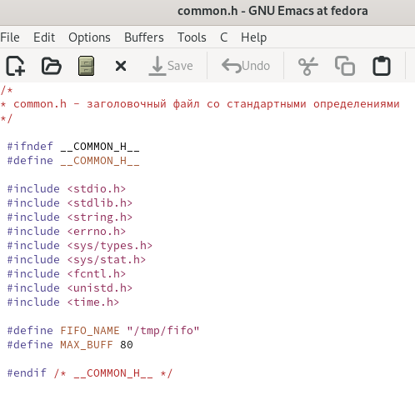

common.h

1. server.c: добавила цикл для контроля за временем работы сервера.

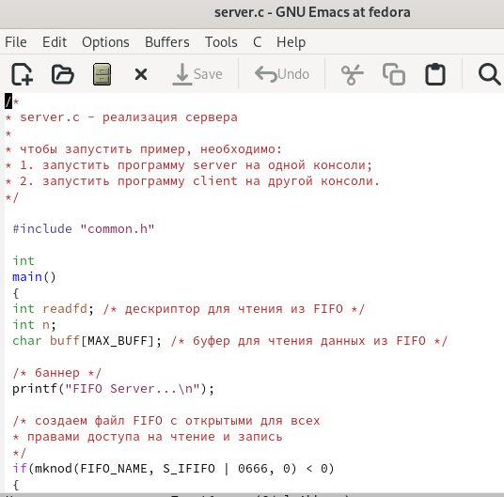

server.c

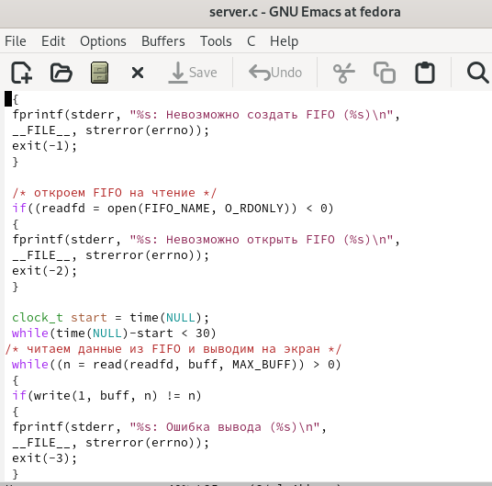

server.c

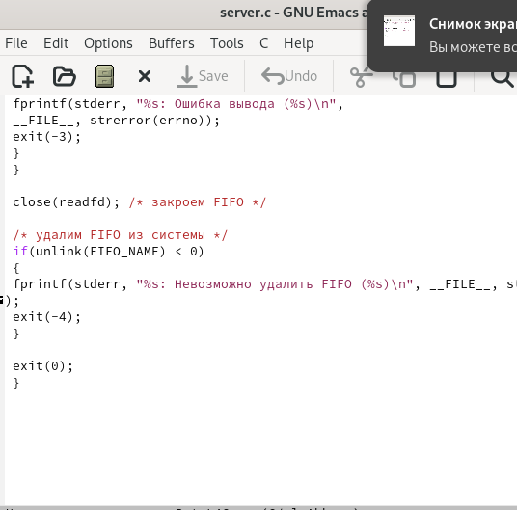

server.c

1. client.c: добавила цикл, отвечающий за кол-во сообщений о текущем времени.

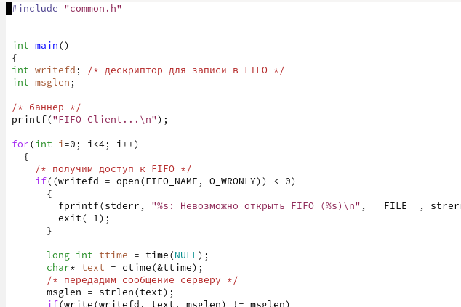

client.c

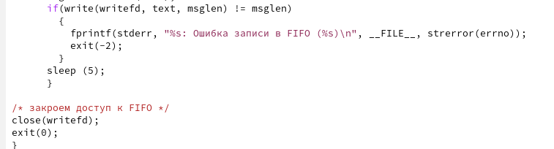

client.c

1. Makefile: проставила таб вместо пробелов в 4 и тд. строке

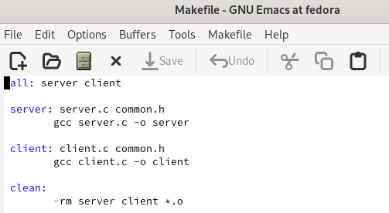

Makefile

1. Далее скомпилировала все файлы

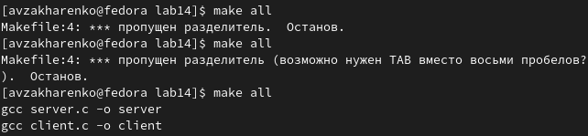

make all

1. В конце я проверила работу сервера, используя команды: ./server, ./client

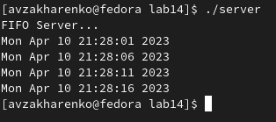

./server

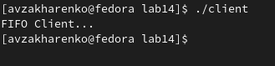

./client

# Выводы

Я приобрела практические навыки работы с именованными каналами.